**万联证券用专业态度提升投资者保护工作的温度、广度、速度、厚度，守好市民群众“钱袋子”**

“你好啊，我是万联证券的客户，我是老人家，我家里电脑的这个交易软件用不了了，能不能麻烦你们来帮忙看看呀？”2021年5月31日，年近八十岁的客户吴焕崧阿姨向万联证券工作人员打来电话求助道。吴阿姨不懂复杂的电脑操作，股票行情软件因小问题无法使用。不久后，寺右新营业部工作人员李连华上门为客户仔细检查电脑软件，及时为客户排除了故障。

近年来，随着互联网、大数据、人工智能等信息技术的快速发展，金融行业投资者保护（以下简称“投保”）服务创新、智能服务创新已成为券商服务升级的新动力，提升老年投资者群体服务体验、增强服务便捷度亦成为万联证券投保工作的重中之重。党史学习教育以来，万联证券发挥金融专业、人才优势，把投资者教育保护工作同“我为群众办实事”实践活动相结合，聚力打造“金融为民践初心 服务万家担使命”主题投保项目，用专业态度提升投保工作的温度、广度、速度、厚度，推动老年金融服务便利化、远程服务便捷化、金融知识普及多样化，把专业贴心周到的普惠金融服务送到百姓“家门口”，守好市民群众“钱袋子”。

**——暖心服务有温度，打造“适老”服务新常态。**

按照业务办理线上化、设备便捷化、服务贴心化的工作思路，积极推进“适老化”服务改造。

**（一）放宽年龄限制。**为方便老年投资者投资理财业务需求，将移动端交易软件部分业务办理群体适当由70岁放宽至80岁，极大方便了老年投资者不便出门办理业务的困难。

**（二）持续优化配套软件。**为充分考虑涉及老年投资者的高频需求和服务场景，通过可调节的字体、简洁的界面、简单的操作、智能语音等功能，帮助老年投资者群体跨越“数字鸿沟”，提高其对金融科技的体验感。

**（三）推进具有特色的“适老化”服务网点。**营业网点配置爱心专座、老花镜、急救药等适老化的设备和工具，适时安排专人对老年投资者开展“一对一”服务，手把手指导使用智能设施，特殊情况下，员工可提供上门服务。

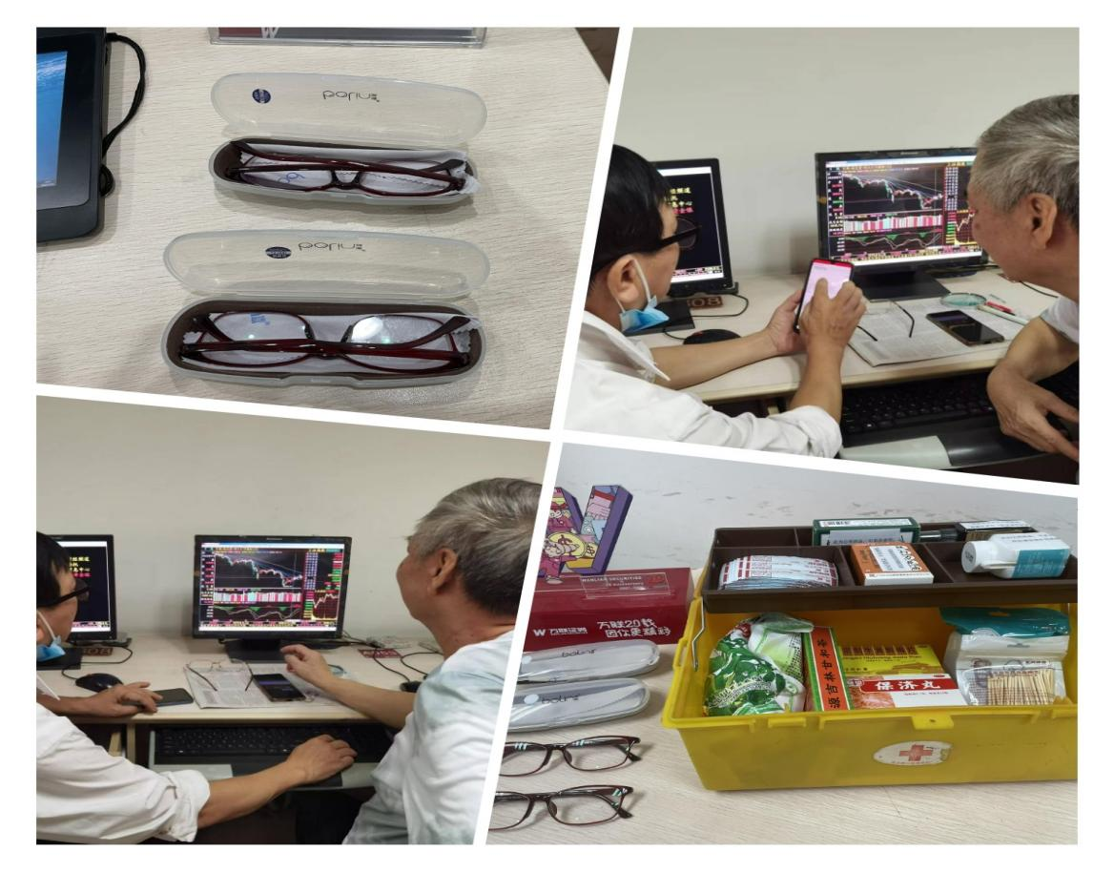图一:适老化设备和指导老年人操作交易软件

**——媒体矩阵拓广度，建设投保宣传新高地。**

万联证券致力于打造年轻化、时尚化的投保服务模式，积极探索新媒体时代下的传播思路。着力打造多媒体投保平台发布海报、图文及《你听说了没》《万联财经社》《热点解读》《每日复盘》等视频栏目，同步投放至万联e万通、抖音等热门视频平台，以投资者为核心，普及投资知识与技巧、分享投资干货、传递热点新闻，充分实现投保知识多终端、多渠道、移动化、碎片化传播，确保投保内容专业但深入浅出，简短但有共鸣，有趣且接地气。积极布局“多、全、优、快”的多媒体矩阵，持续向投资者传递“万联投保声音”，打造万联品牌形象。

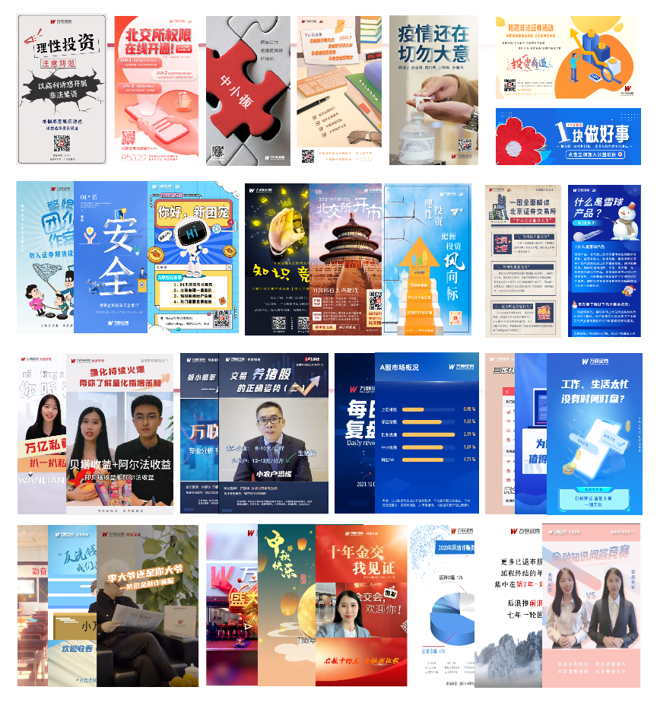

图二:多媒体平台宣传展示

**——智能科技提速度，争当客户服务新标杆。**

科技创新是培育企业核心竞争力、提供价值服务、获客的重要途径。万联证券把资源精准配置到重点创新领域，加大对智能科技研发投入，上线、优化及推广智能客服，打造出一个7*24小时在线、响应速度快、客户答疑精准的智能客服机器人小万，为广大投资者提供“一次解决”、“一键解决”的便捷服务，数据显示目前机器人服务量是人工服务量的3倍有余，有效解决投资者排队等候时间长、记不住业务办理方法及路径等问题。此外，服务界面可一键直达“万人迷学院”线上投保园地，平台汇集业务专栏、打非宣传、股民学堂、百科全说、客服小姐姐有话说、绘声绘色、维权教育等功能区域于一体，确保客户服务与知识普及有“实”有“力”，有“声”又有“色”。

近期有客户表示：“幸好我经常用手机在‘万人迷学院’线上学习投保知识，我下了一个假的万联交易软件，足以‘以假乱真’，现在想想都有点后怕。感谢万联及时贴心的提醒，让我避免了上当受骗。”客户一直有通过手机在万联证券“万人迷学院”线上投教园地学习投资者教育保护的相关推文，成功辨别了仿冒的万联证券交易软件，也避免了因非法证券活动侵害造成财产损失。

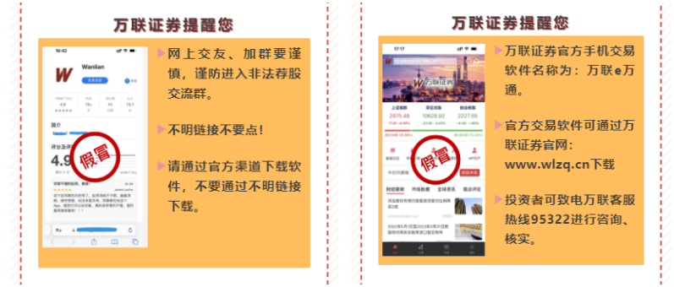图三 防非推文《防非|小心，别上当！》截图

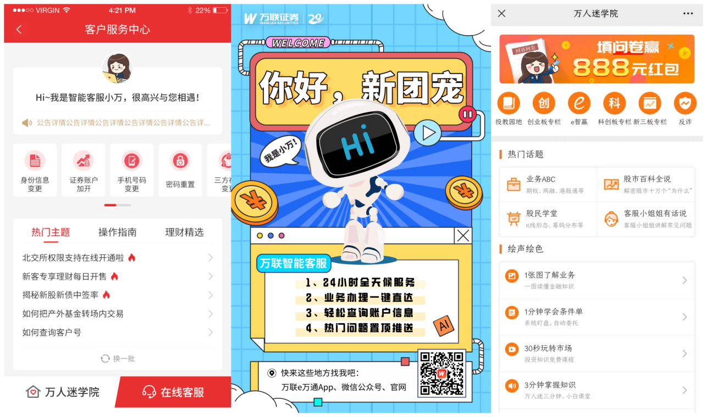图四:智能客服机器人及万人迷学院展示

**——主题活动增厚度，注入品牌文化新活力。**

为展示品牌发展的新形象，万联证券建立“投教+”的宣传形式，将大学生财商教育、金融特色文化传播，适老化政策、防骗反诈宣传等与走进校园、走进展会、走进社区等主题活动相结合，全面推动品牌文化建设，为企业注入新活力，将企业发展融入新时代资本市场高质量发展大局，用心做好金融服务，用情讲好金融故事。

2022年5月23日，2022岭南金融文化大使选拔大赛决赛名单揭晓，“万联证券大使”李儒华的作品《岭南金融文化——粤港澳的金融发展故事》传播热度排名前十，从70份参赛作品中脱颖而出，再次成功挺进决赛并获得“岭南金融文化红人奖”，万联证券获得“岭南金融文化传播奖”。

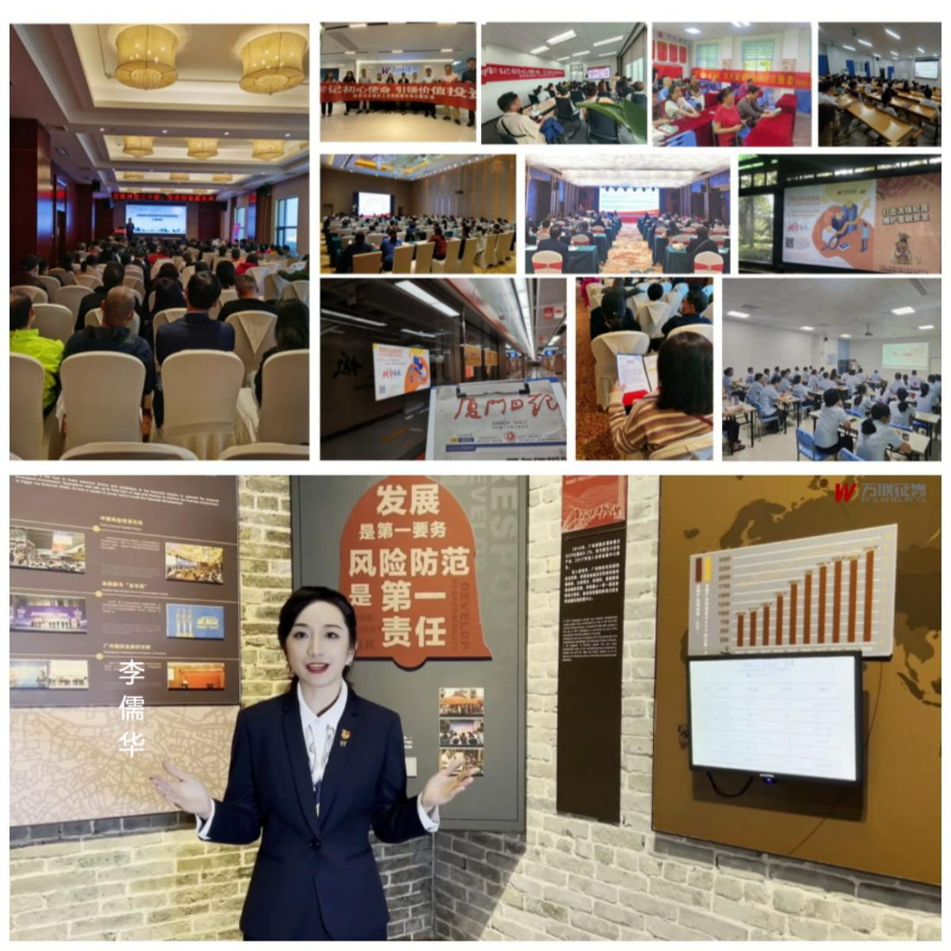图五:主题投保活动及岭南金融文化大使选拔大赛

未来，万联证券将始终以实际行动诠释国企担当，深入开展“我为群众办实事”实践活动，用专业态度做好市民投资者权益保护工作。充分发挥新媒体、互联网平台辐射和引流作用产出优秀投教作品，扩大投教覆盖面，提升投教作品渗透力与影响力，以全面的投保服务体系助力公司向更高质量发展。